PERFIL PESSOAL

Motivado para desenvolver constantemente minhas habilidades e crescer profissionalmente. Organizado, confiante e sociável.

META

Auxiliar na formação e especialização de condutores profissionais da maneira mais eficiente possível,

Utilizar os recursos disponíveis para garantir menor custo, maior aproveitamento do tempo e os melhores resultados para os profissionais e para a empresa.

CONTATO

R. Tranquilo Moro, 642, Casa 3,

Residencial Terra Nova 3,

Bairro Parque Verde,

Cascavel, PR

CEP 85807-860

nanpr2012@gmail.com

11 97728-4099
ALEX FERNANDO OLIVEIRA
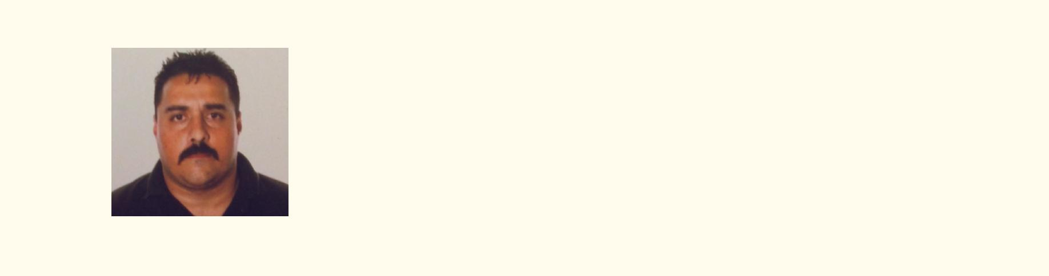

I N S T R U T O R

HABILIDADES

Instrutor de trânsito - RES 368/10 (Credencial 77072)

Facilidade de adaptação à novas rotinas;

Especialista em manuseio de câmera fria.

CURSOS

Ensino médio completo;

Introdução à Informática (AGO/2018); Oratória (JAN/2018);

Condução segura e econômica; Educação para o Trânsito (AGO/2018);

Introdução à Condução Segura e Econômica (JAN/2018); Transporte Coletivo de Passageiros (SET/2010); Atendimento a pessoas com deficiência (AGO/2011); Noções de Direção Segura para Caminhoneiro (AGO/2018); Disco de Tacógrafo - Leitura e Análise (JAN/2018);

EXPERIÊNCIA PROFISSIONAL

MARRONE - Treinamento para habilitados
JUL 2014

Instrutor prático e teórico

Transportes Framento LTDA
SET 2018 - ATUAL

Motorista de carreta frigorífica dedicado da BRF

Paul Transportes Eireli - ME
SET 2017- JAN 2018

Motorista de Rodotrem dedicado da Coca-Cola

LG LOG Serviço de Transporte de Carga LTDA
JAN 2015 - MAI 2017 / MOTORISTA

Motorista de carreta frigorífica dedicado do Walmart

